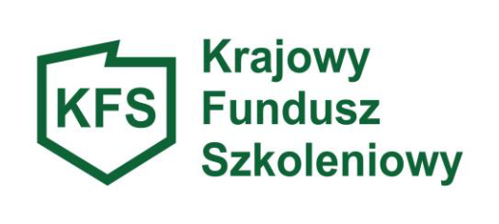
Załącznik nr 19

.........................., dnia ........................ r.

..............................................................
Pracodawca
...............................................................
...............................................................
adres

Powiatowy Urząd Pracy w Żywcu

Oświadczenie
W związku z sytuacją, jaka zaistniała na skutek wojny pomiędzy Rosją
a Ukrainą, niniejszym oświadczam, że stosuję się do obowiązujących przepisów prawa wprowadzających sankcje i nie współpracuję z podmiotami i osobami, czy też w zakresie, które są tymi sankcjami objęte.
Ponadto oświadczam, że ani podmiot który reprezentuję, ani ja sam, ani żaden członek jego zarządu¹, ani też jego beneficjent rzeczywisty², nie jest objęty sankcjami i nie jest związany z osobami lub podmiotami, względem których stosowane są środki sankcyjne i które figurują na stosownych listach (zarówno unijnych, jak i krajowych) oraz podmiot nie należy do obywateli rosyjskich oraz nie działa w imieniu i pod kierunkiem obywatela rosyjskiego.
Jeżeli którakolwiek z informacji zawartych w niniejszym oświadczeniu stanie się nieaktualna, wówczas zobowiązuję się niezwłocznie powiadomić o tym urząd pisemnie, nie później niż w ciągu 3 dni roboczych od zaistnienia tej okoliczności.

.……………………………………
data oraz pieczątka
i podpis osoby upoważnionej
do reprezentowania podmiotu
Najważniejsze regulacje unijne wpływające na możliwość finansowego wspierania podmiotów związanych z Federacją Rosyjską są,
w szczególności:
• Rozporządzenie Rady (WE) nr 765/2006 z dnia 18 maja 2006 r. dotyczące środków ograniczających w związku z sytuacją na Białorusi i udziałem Białorusi w agresji Rosji wobec Ukrainy (Dz.U.UE.L.2006.134.1, ze zm.);
• Rozporządzenie Rady (UE) nr 269/2014 z dnia 17 marca 2014 r. w sprawie środków ograniczających w odniesieniu do działań podważających integralność terytorialną, suwerenność i niezależność Ukrainy lub im zagrażających (Dz.U.UE.L.2014.78.6, ze zm.);
• Rozporządzenie Rady (UE) nr 833/2014 z dnia 31 lipca 2014 r. dotyczące środków ograniczających w związku z działaniami Rosji destabilizującymi sytuację na Ukrainie (Dz.U.UE.L.2014.229.1, ze zm.), dalej „rozporządzenie Rady (UE) 833/2014”;
• Rozporządzenie Rady (UE) 2022/576 z dnia 8 kwietnia 2022 r. w sprawie zmiany rozporządzenia (UE) nr 833/2014 dotyczącego środków ograniczających w związku z działaniami Rosji destabilizującymi sytuację
na Ukrainie (Dz.U.UE.L.2022.111.1);
• Komunikat Komisji z dnia 24 marca 2022 r. Tymczasowe kryzysowe ramy środków pomocy państwa w celu wsparcia gospodarki po agresji Rosji wobec Ukrainy (2022/C 131 I/01) (Dz.U.UE.C.2022.131I.1).

Pakiet sankcji przyjętych przez Unię Europejską uzupełniają rozwiązania zawarte w ustawie z dnia 13 kwietnia 2022 r.
o szczególnych rozwiązaniach w zakresie przeciwdziałania wspieraniu agresji na Ukrainę oraz służących ochronie bezpieczeństwa narodowego (Dz.U. 2025 r. poz. 172).

